# Teste Uol Edtech

## Nome: Leonardo de Jesus Carmonio

## Estrutura de pastas

* web: Frontend com Angular e ngx-bootstrap
* backend: Backend com .NET Core, Dapper e Entity Framework Core
  + docs: Documentação do projeto e arquivo leiame.txt
  + sql: Sqls do projeto contendo a criação do banco de dados e a alteração da tabela Student_Class solicitada no teste
  + src: Código fonte

## Diretório lógico do projeto do Visual Studio

* 1 – Services: Camada de Serviços onde se encontra a API em .NET Core
* 2 – Domain: Domínio da aplicação. Contém as entidades, validações de domínio, serviços de domínio e interfaces do repositório
* 3 – Infra: Infraestrutura da aplicação
  + 3.1 – Data: Acesso a base de dados. Implementação do repositório usando Entity Framework Core e Dapper
  + 3.2 – Cross-Cutting: Serve de suporte para as outras camadas. Possui o contêiner de injeção de dependência.

## Padrões e princípios de arquitetura

* Repository: Padrão arquitetural para acesso a base de dados, utilizado na camada de Domain através das interfaces e na camada de Infra através da implementação dessas interfaces.
* Arquitetura em camadas: Divisão da responsabilidade em camadas, que foram explicadas no tópico acima “Diretório lógico do projeto do Visual Studio”.
* Injeção de dependência: Utilizado para redução do acoplamento, no qual as classes dependem de abstração e não de implementações.
* Factory: Para criação das entidades de domínio, evitando ferir o SOLID.
* SOLID: Através da dependência de abstração e não de implementações e das propriedades privadas das entidades.

## Desenho da arquitetura

Abaixo é mostrado as camadas criadas na aplicação juntamente com as pastas criadas dentro de cada camada. É mostrado também a dependência entre as camadas.

Camada de Infraestrutura – Cross-Cutting

Context

Extensions

Mapping

Repository

UnitOfWork

Camada de Infraestrutura – Acesso a base de dados

Interfaces

Models

Services

Validations

Camada de Domínio

Controllers

AutoMapper

ViewModels

Configurations

Camada de Serviço

## Screenshots da aplicação

Home

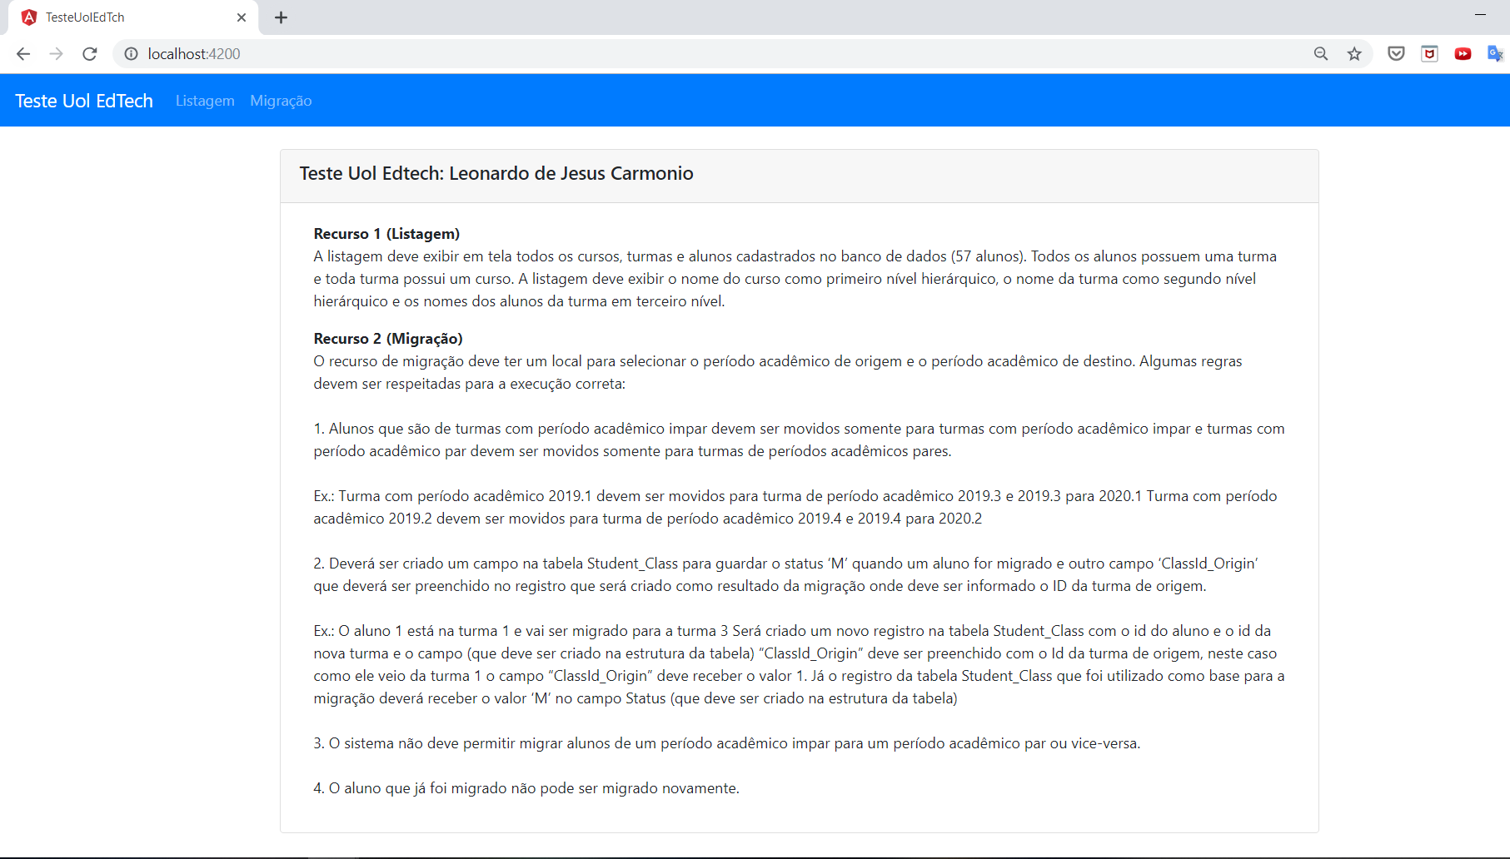

Listagem dos cursos

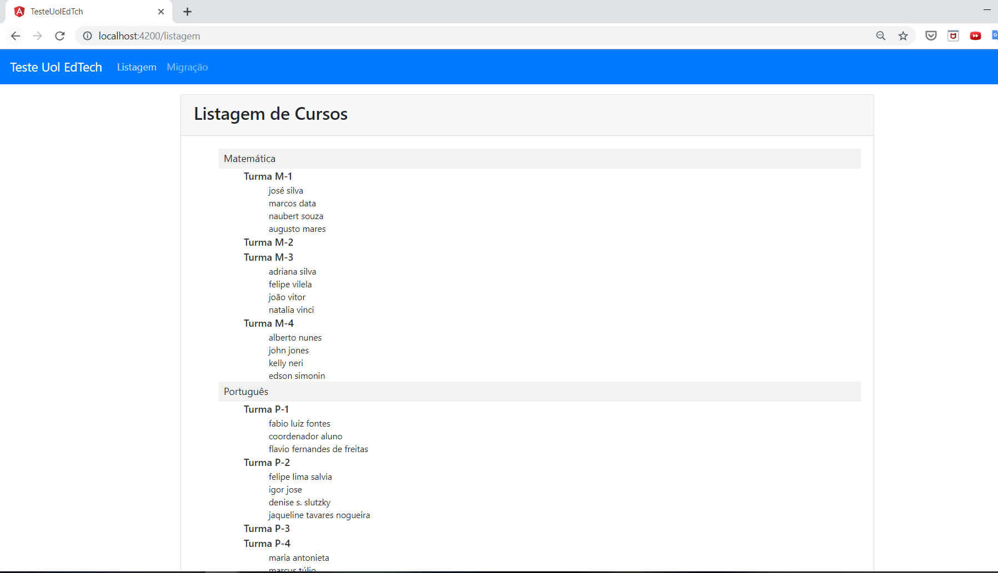

Migração de Turma – Tela inicial

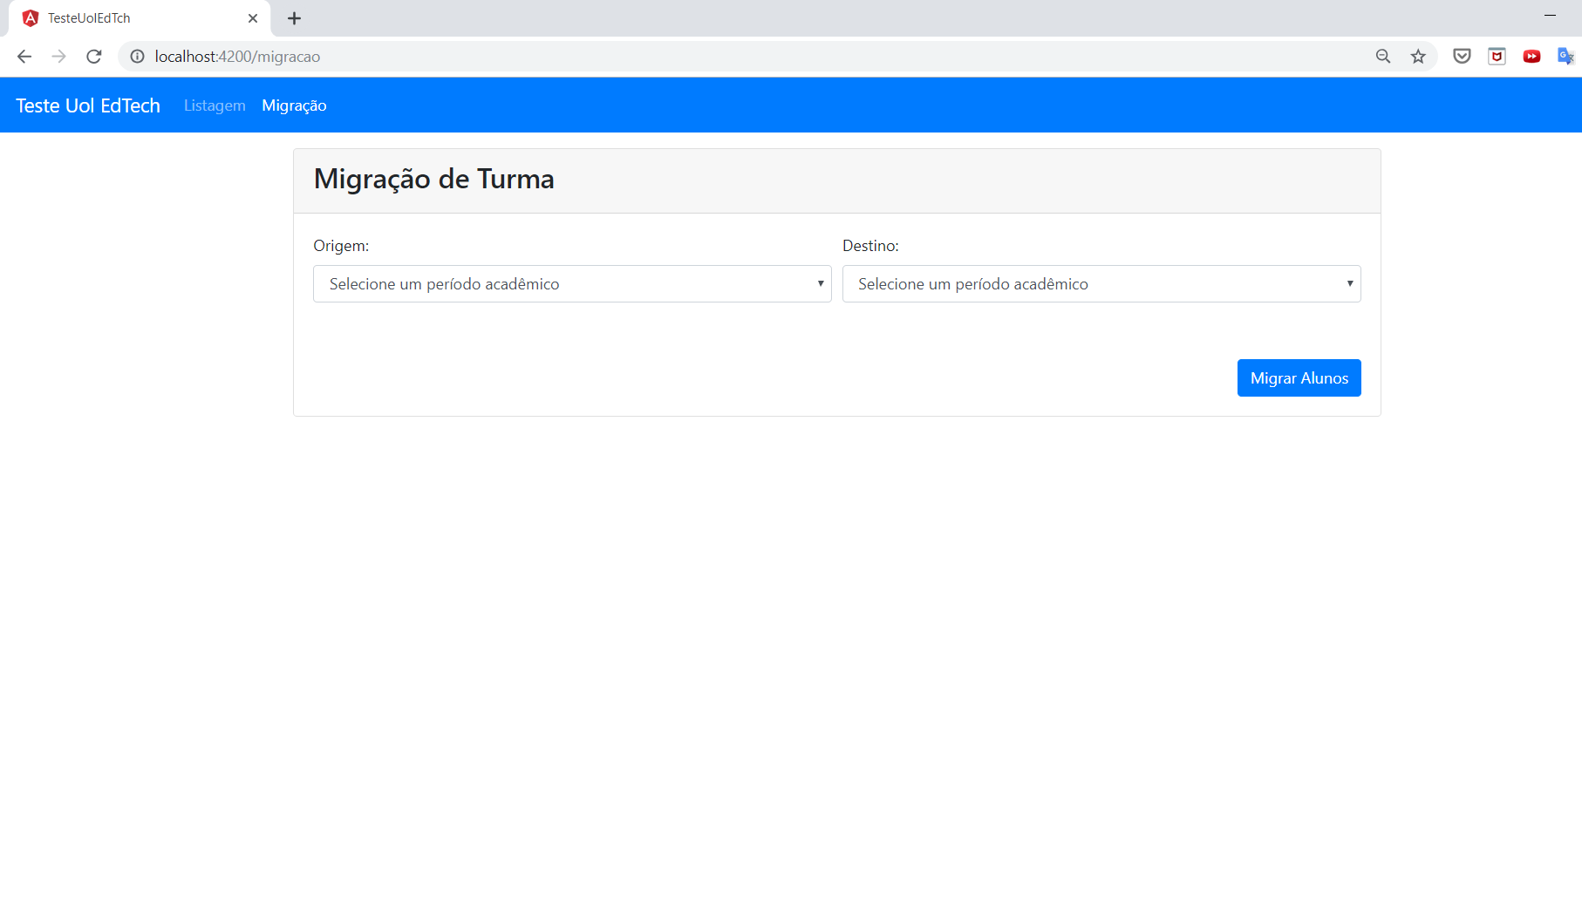

Migração da Turma – Após escolha do período acadêmico de origem e destino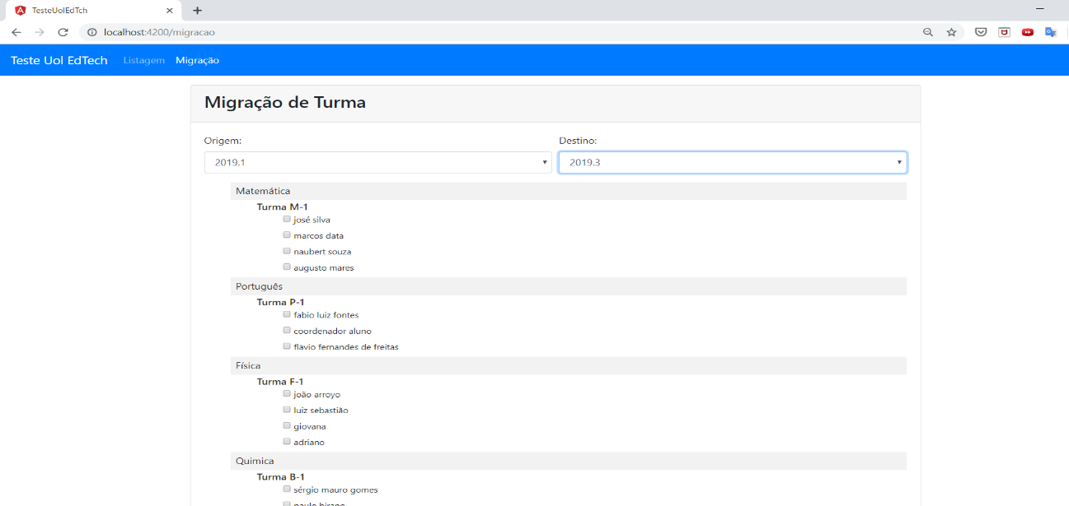

Tela de migração realizada com sucesso